|  |
| --- |
| TRƯỜNG ĐẠI HỌC VINH  **VIỆN KỸ THUẬT CÔNG NGHỆ** |



BÁO CÁO THỰC HÀNH

**KỸ THUẬT LẬP TRÌNH**

MÃ HỌC PHẦN: ELE20004

SVTH: NGUYỄN HỒNG MINH

MSSV: 235752021610112

GVHD: MAI THẾ ANH

**NGHỆ AN - 2024**

**MỤC LỤC**

Bài 1. Thực hiện các thuật toán bằng phần mềm Flowgorithm 2

Bài 2. Các cú pháp, kiểu dữ liệu, lệnh điều khiển trong lập trình Python 3

# **Bài 1. Thực hiện các thuật toán bằng phần mềm Flowgorithm**

* 1. **Mục đích**
* Sử dụng phần mềm Flowgorithm trong thiết kế và biểu diễn thuật toán;
* Xây dựng thuật toán cho các bài toán cụ thể trên Flowgorithm
  1. **Các bước thực hiện và kết quả**

*(Tóm tắt các bước thực hiện và kết quả nhận được trong mỗi bước, giải thích theo yêu cầu, trình bày ngắn gọn đúng trọng tâm)*

*(Có thể chụp màn hình nhưng phải bổ sung thêm khối in thông tin sinh viên như họ và tên, MSSV ra màn hình theo mẫu)*

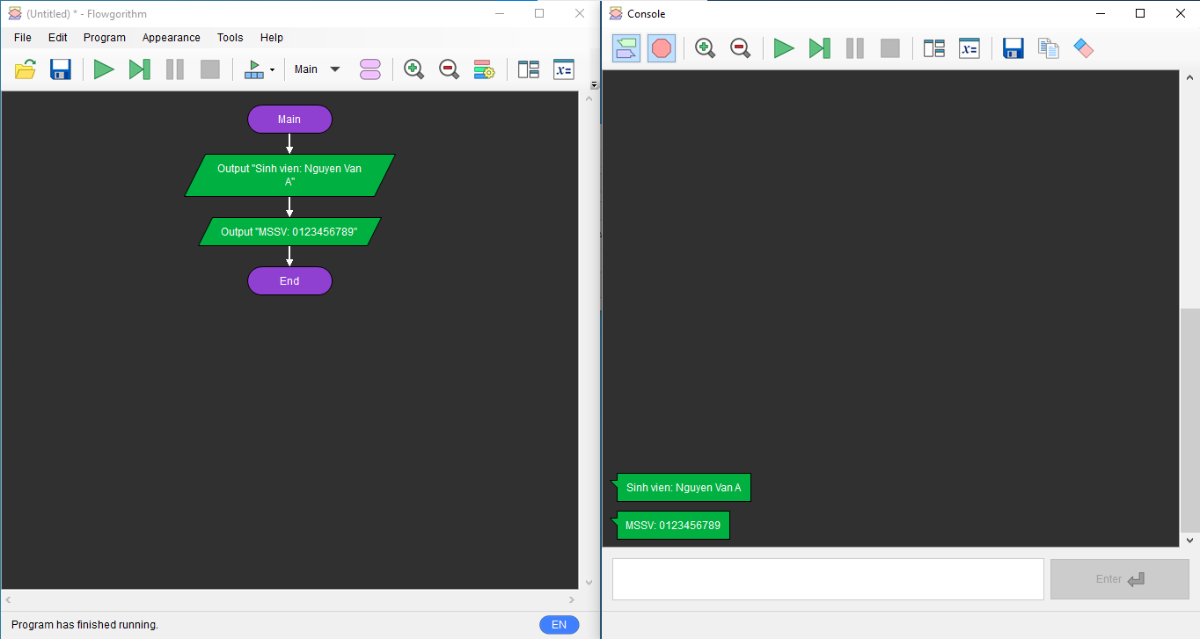

* 1. **Câu hỏi kiểm tra**
  2. **Tài liệu tham khảo**

# **Bài 2. Các cú pháp, kiểu dữ liệu, lệnh điều khiển trong lập trình Python**

* 1. **Mục đích**

......................................................................

* 1. **Các bước thực hiện và kết quả**

*(Có thể chụp màn hình nhưng phải có thông tin sinh viên như họ và tên, MSSV theo mẫu)*

1. Viết đoạn chương trình sau và sửa lỗi

Đoạn chương trình trên bị lỗi cú pháp được sửa lại và kết quả như sau:

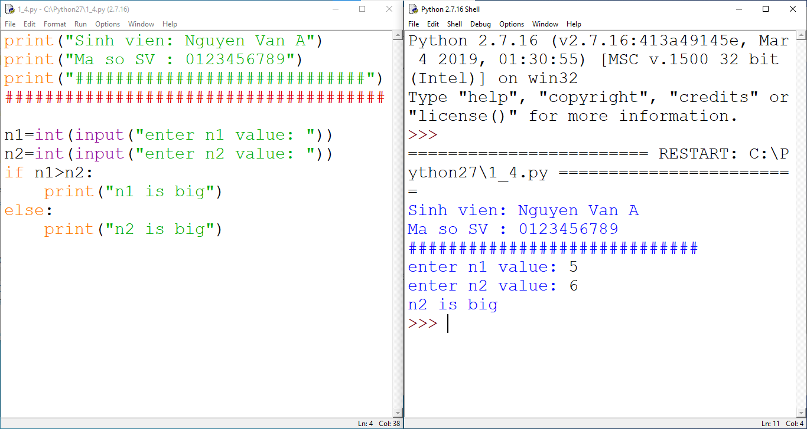

2.

*(Tóm tắt các bước thực hiện và kết quả nhận được trong mỗi bước, giải thích theo yêu cầu, trình bày ngắn gọn đúng trọng tâm)*

* 1. **Câu hỏi kiểm tra**

Thực hiện các bài tập sau sử dụng python

1. Viết đoạn chương trình sau và sửa lỗi

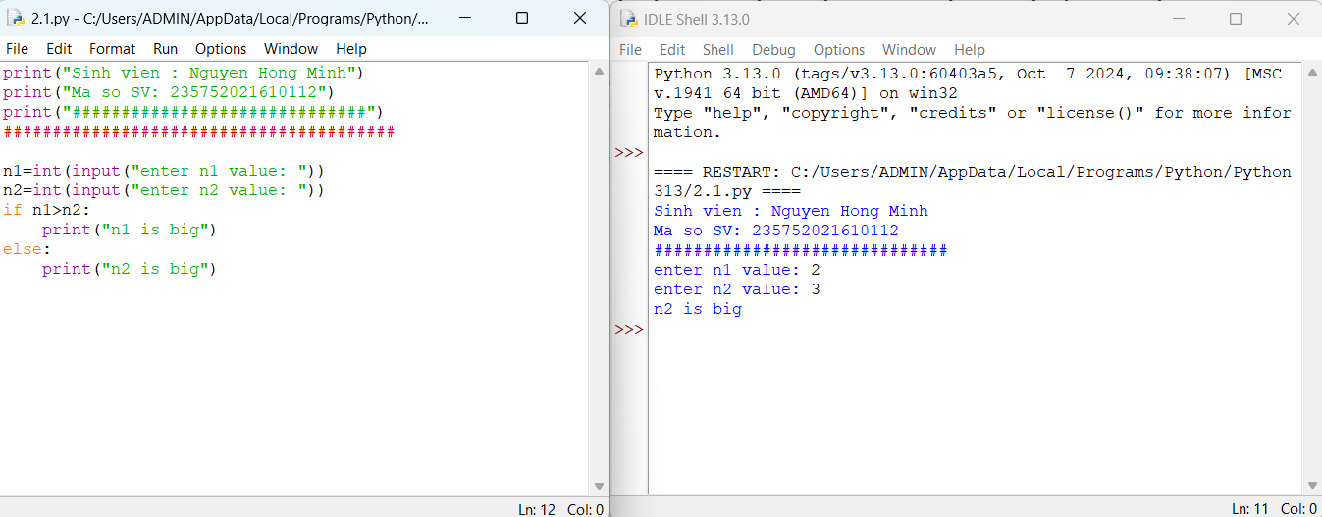

2. Viết chương trình nhập hai điểm và tính khoảng cách

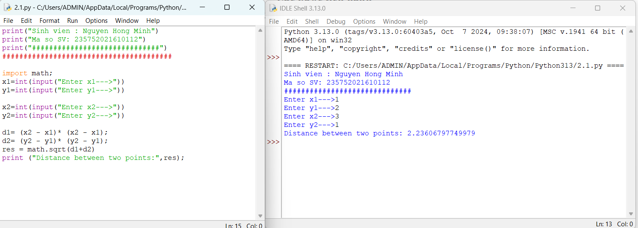

3.Viết chương trình nhập vào một số và kiểm tra số đó là chẵn hay lẻ, in thông báo

ra màn hình

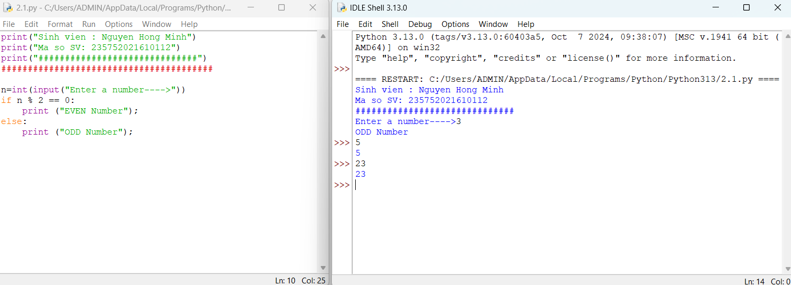

4. Viết chương trình in ra màn hình số nghịch đảo và kết quả dưới dạng thập phân

của một dãy số tự nhiên trong khoảng (a,b)

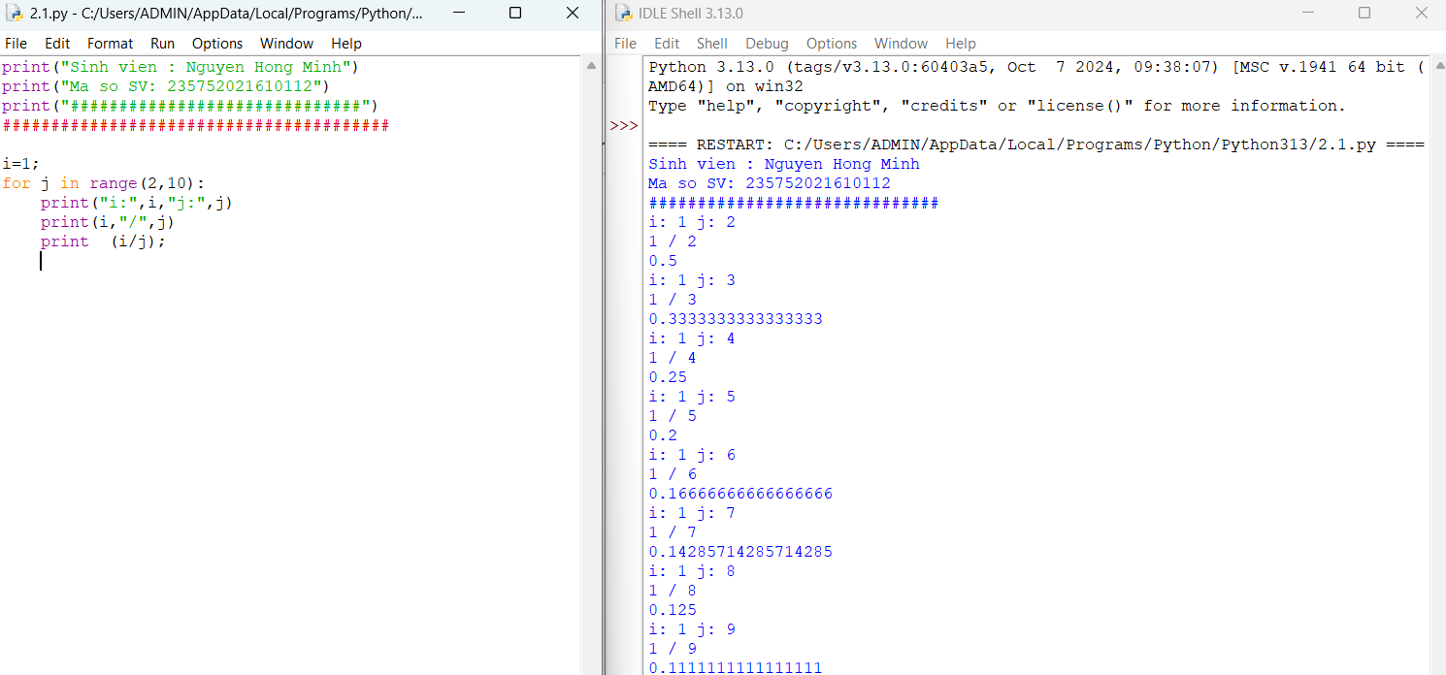

5,Viết chương trình nhập vào một số tự nhiên n > 0, in ra màn hình các số tự nhiên

giảm dần từ n đến 0, mỗi ký tự in trên 1 hàng

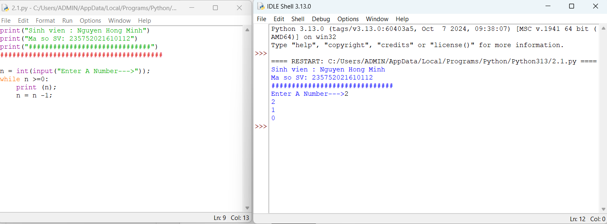

6. Viết chương trình tìm tất cả các số chia hết cho 7 nhưng không phải bội số của 5,

nằm trong đoạn 2000 và 3200 (tính cả 2000 và 3200). Các số thu được sẽ được

in thành chuỗi trên một dòng, cách nhau bằng dấu phẩy.

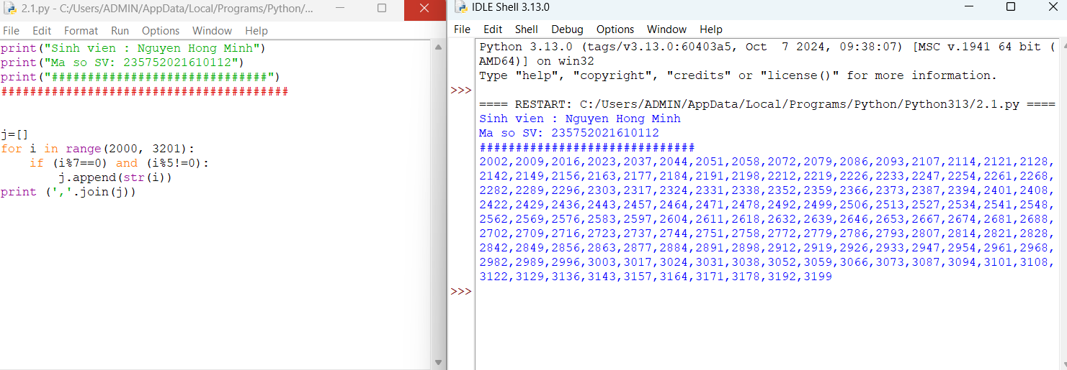

7. Với số nguyên n nhất định, hãy viết chương trình để tạo ra một dictionary chứa

(i, i*i) như là số nguyên từ 1 đến n (bao gồm cả 1 và n) sau đó in ra dictionary

này. Ví dụ: Giả sử số n là 8 thì đầu ra sẽ là: {1: 1, 2: 4, 3: 9, 4: 16, 5: 25, 6: 36, 7:

49, 8: 64}

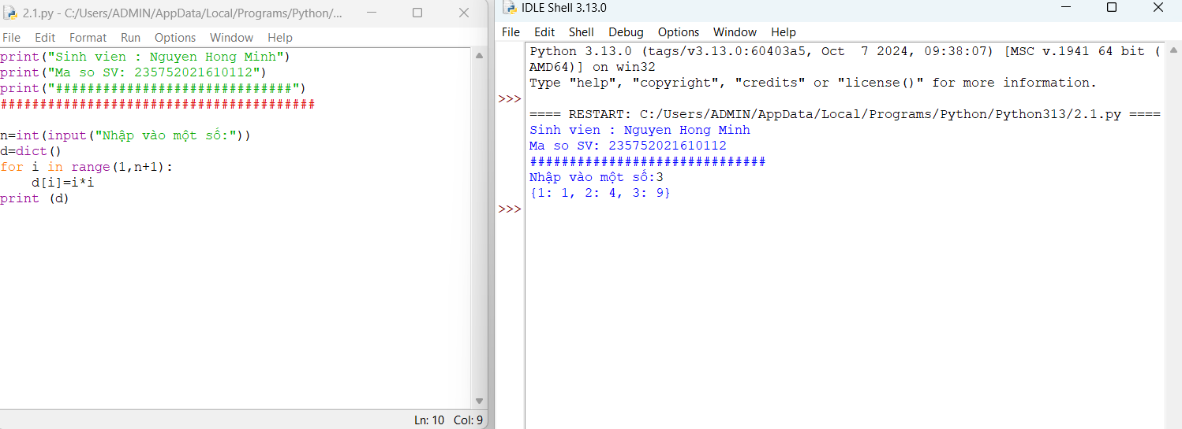

8. Viết chương trình in ra màn hình dãy số Fibonacci nhỏ hơn 4.000.000, tìm tổng

các số chẵn trong dãy đã in

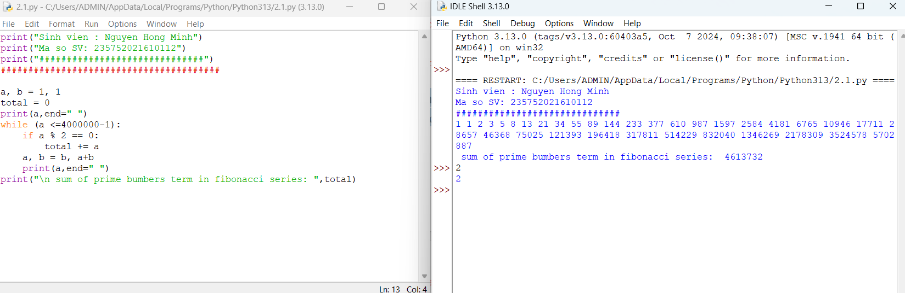

9. Viết chương trình đếm số ký tự trong 1 xâu ký tự nhập vào từ bàn phím, lưu các

ký tự vào cấu trúc từ điển

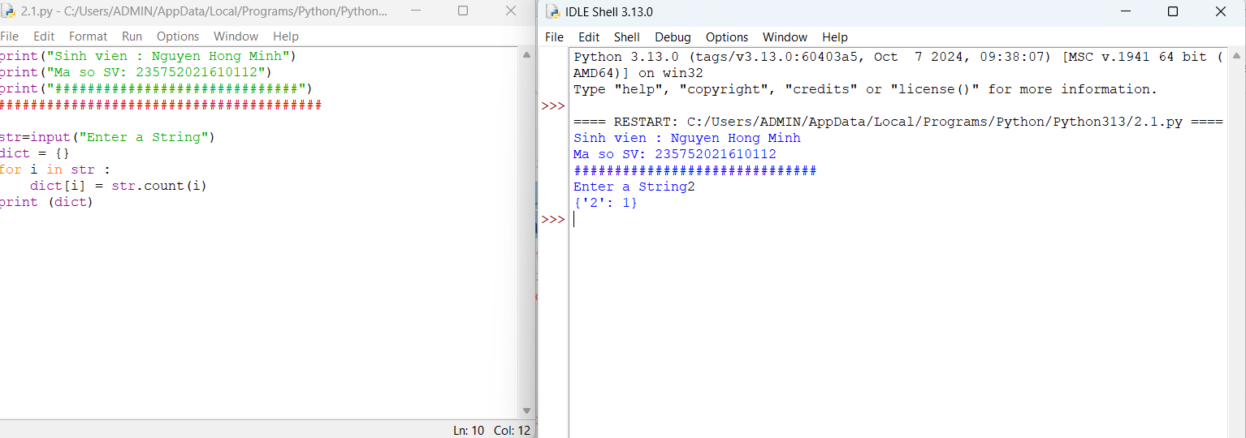

10.Viết chương trình sử dụng các phương thức split và join để tách nhập xâu ký tự

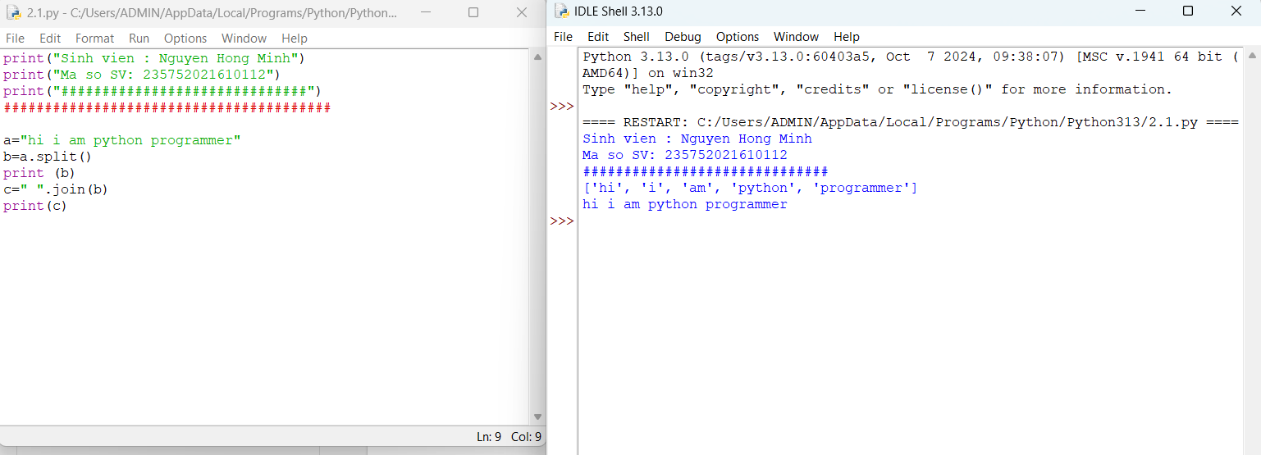

11.Viết chương trình kết nối các danh sách vào từ điển

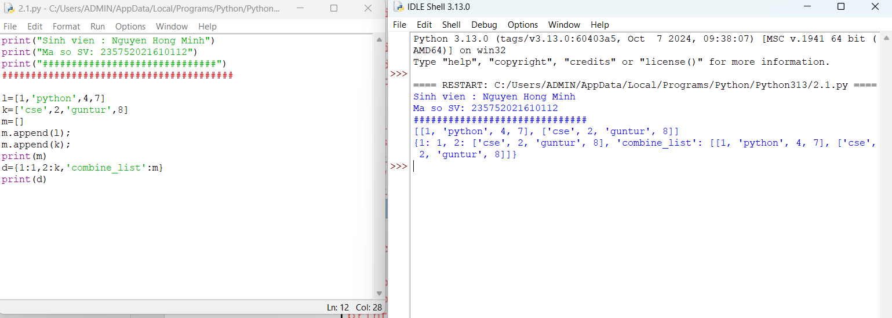

12.Một website yêu cầu người dùng nhập tên người dùng và mật khẩu để đăng ký.

Viết chương trình để kiểm tra tính hợp lệ của mật khẩu mà người dùng nhập vào.

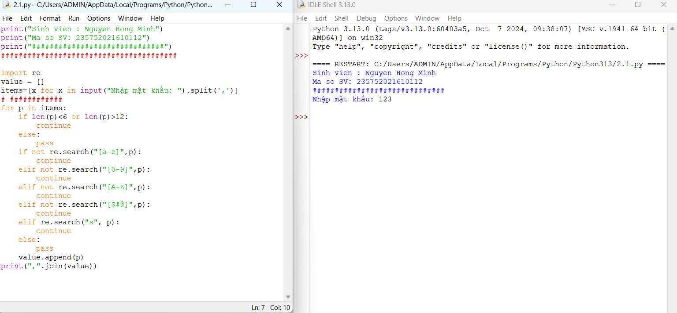

13.Viết chương trình giải phương trình bậc 2: ax2 +bx+c=0, với các hệ số a, b, c

nhập từ bàn phím

* 1. 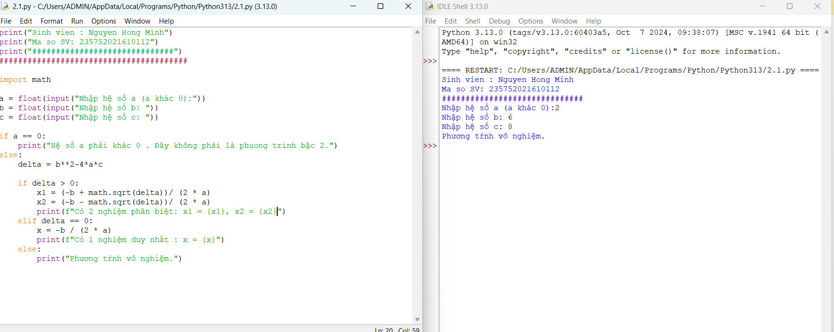**Tài liệu tham khảo**

**BÀI 3. Lập trình hàm trong Python**

* 1. **Mục đích**
  2. **Cơ sở lý thuyết**
  3. **Thiết bị thực hành thí nghiệm và vật tư tiêu hao**
  4. **Các bước tiến hành**

1. **Viết hàm sum() tính tổng hai số**

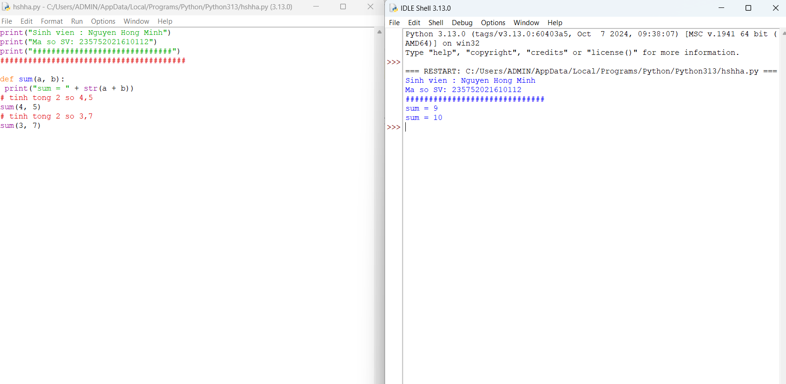

1. **Viết hàm sum() với kết quả trả về**

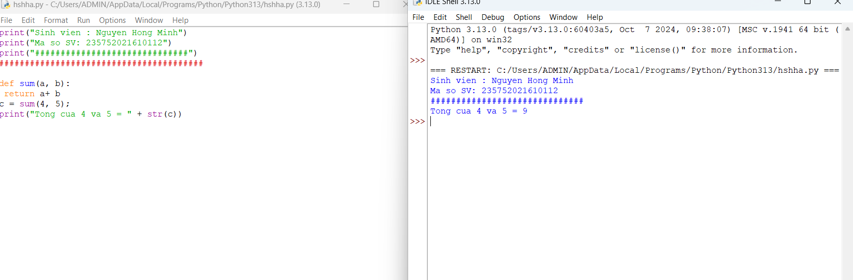

1. Tìm và sửa lỗi chương trình

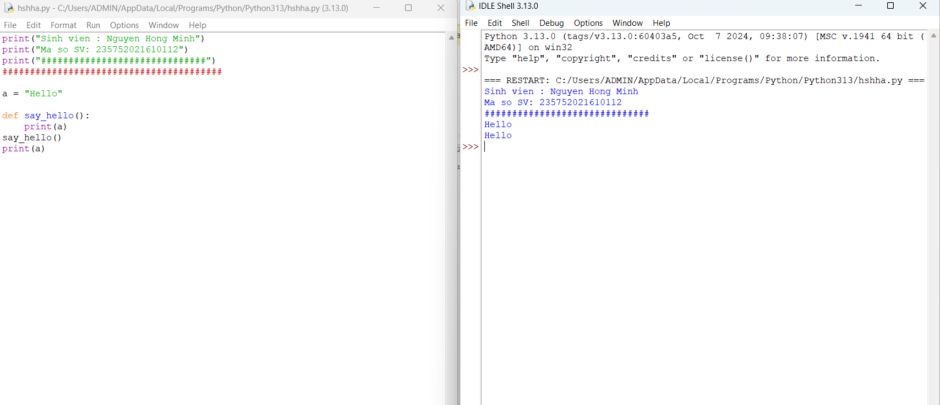

4. Viết chương trình có phạm vi biến như sau

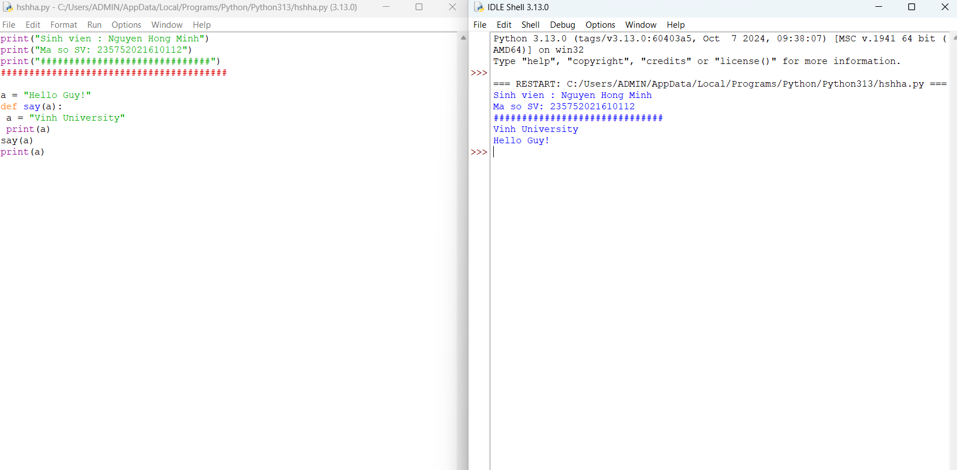

5.Viết chương trình sau và xem sự thay đổi của biến

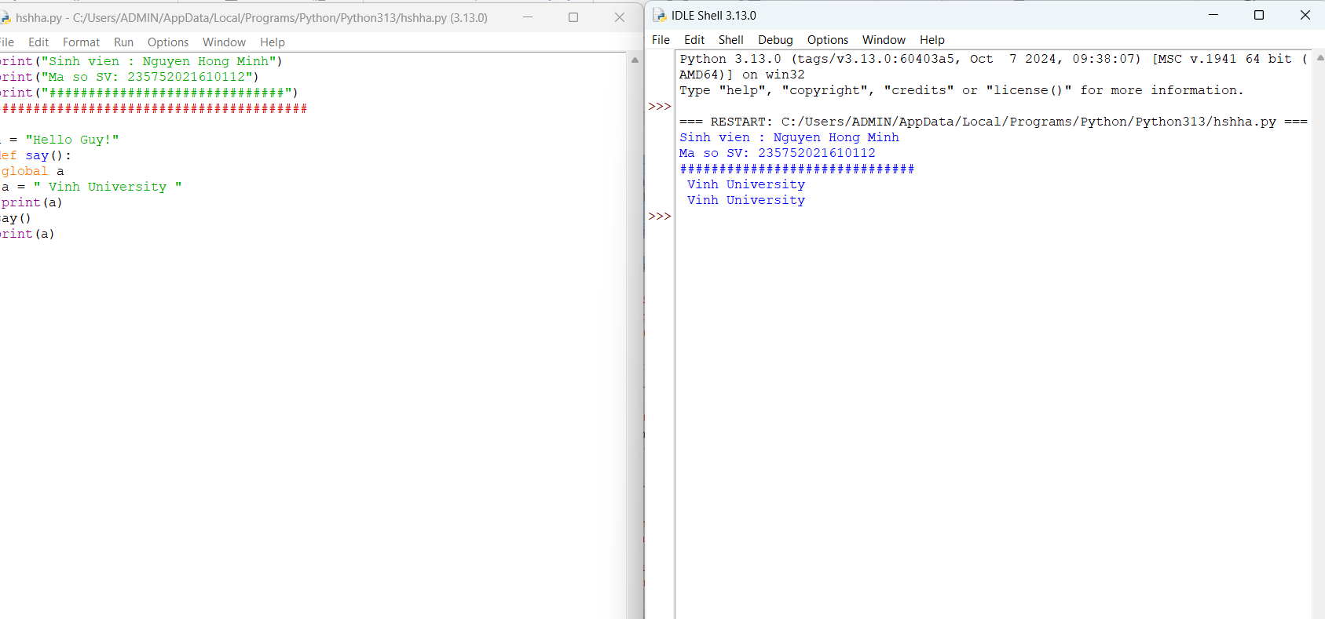

1. Viết chương trình sau và giải thích việc truyền tham số của hàm

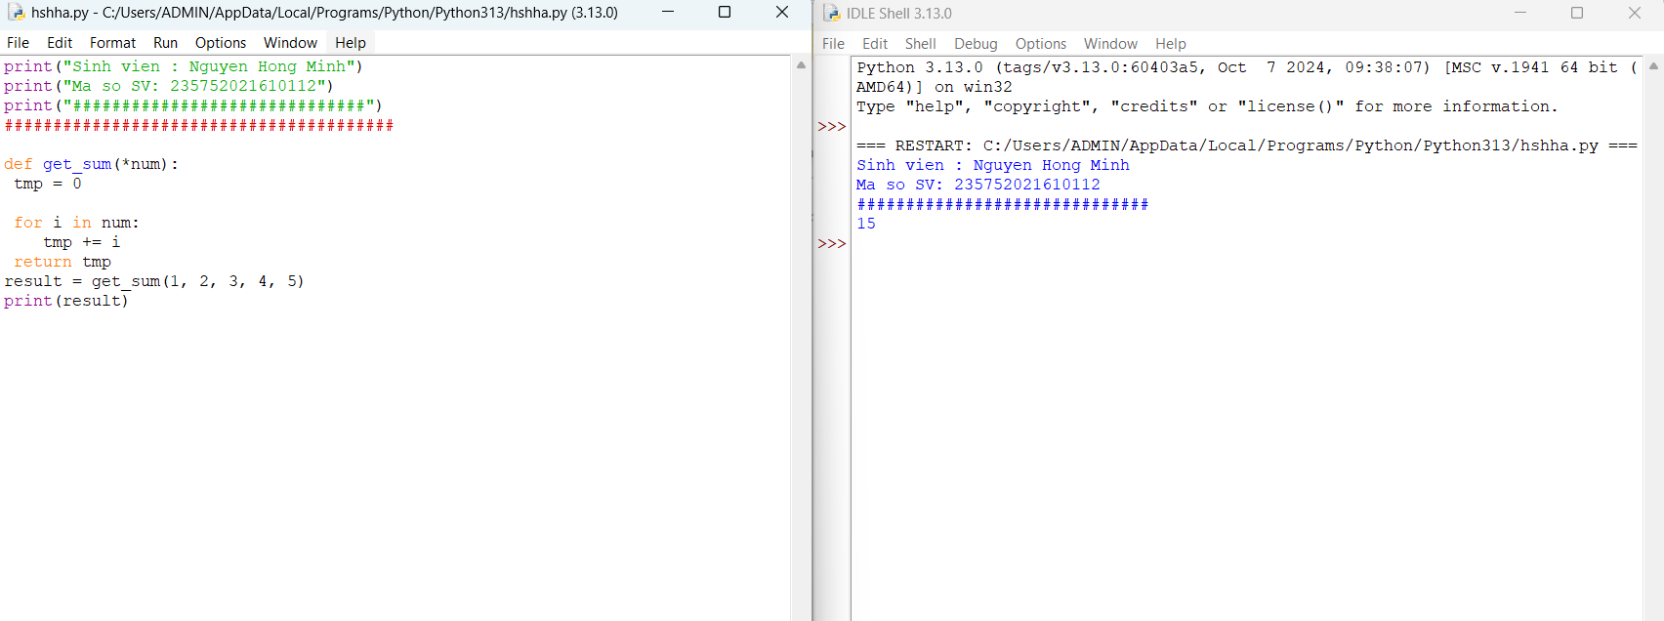

7. Định nghĩa hàm có thể chấp nhận input là số nguyên và in "Đây là một số chẵn"

nếu nó chẵn và in "Đây là một số lẻ" nếu là số lẻ.

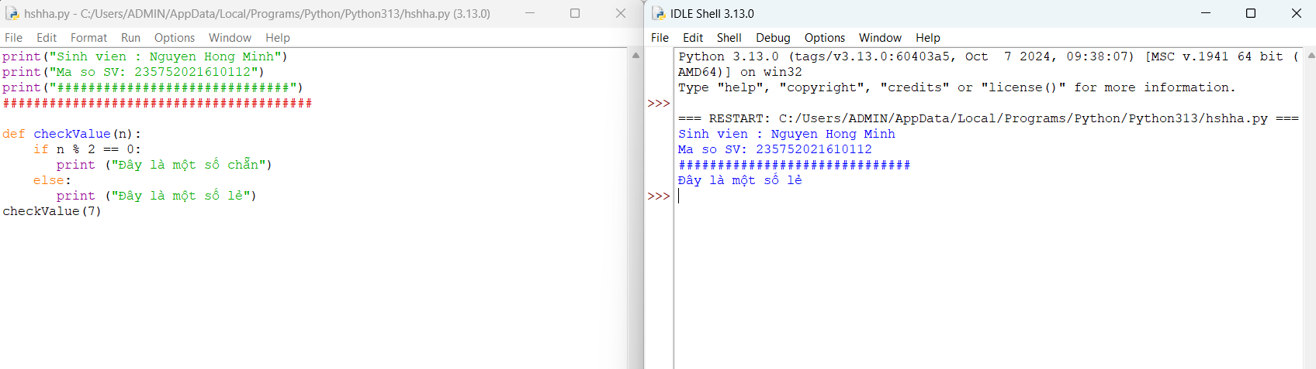

8. Một Robot di chuyển trong mặt phẳng bắt đầu từ điểm đầu tiên (0,0). Robot có thể

di chuyển theo hướng UP, DOWN, LEFT và RIGHT với những bước nhất định.

Dấu di chuyển của robot được đánh hiển thị như sau:

UP 5

DOWN 3

LEFT 3

RIGHT 3

Các con số sau phía sau hướng di chuyển chính là số bước đi. Hãy viết chương

trình để tính toán khoảng cách từ vị trí hiện tại đến vị trí đầu tiên, sau khi robot đã

di chuyển một quãng đường. Nếu khoảng cách là một số thập phân chỉ cần in só

nguyên gần nhất.

Ví dụ: Nếu tuple sau đây là input của chương trình:UP 5

DOWN 3

LEFT 3

RIGHT 2

thì đầu ra sẽ là 2

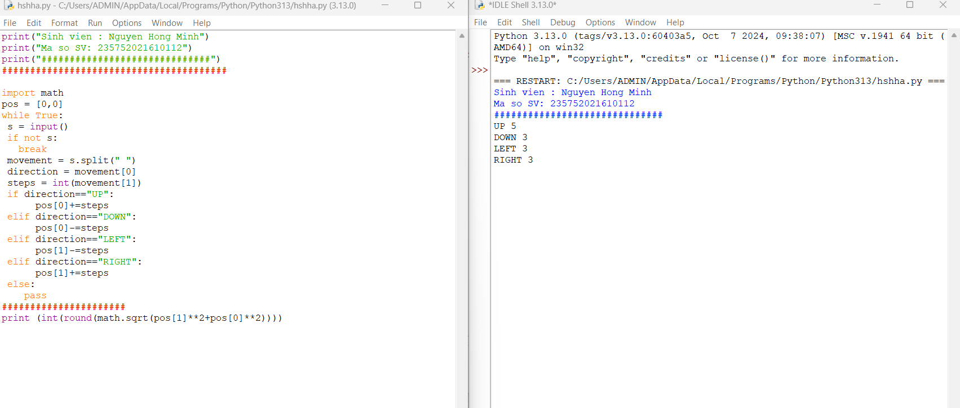

9. Chương trình máy tính thực hiện các phép tính đơn giản

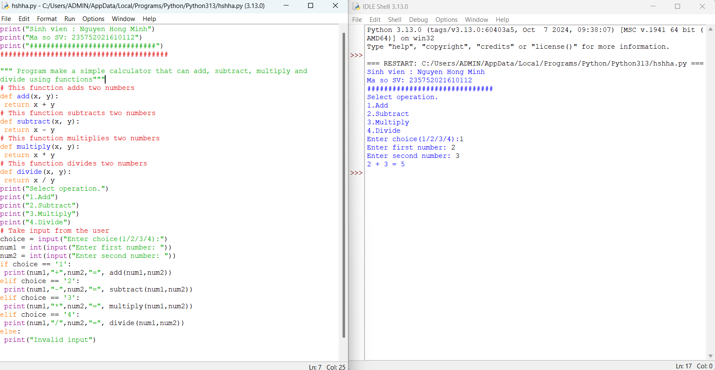

10. Viết hàm “def Tinh(R):” tính chu vi và diện tích hình tròn, với bán kính R được

nhập từ bàn phím, và kiểm tra giá trị bán kính đầu vào là hợp lệ

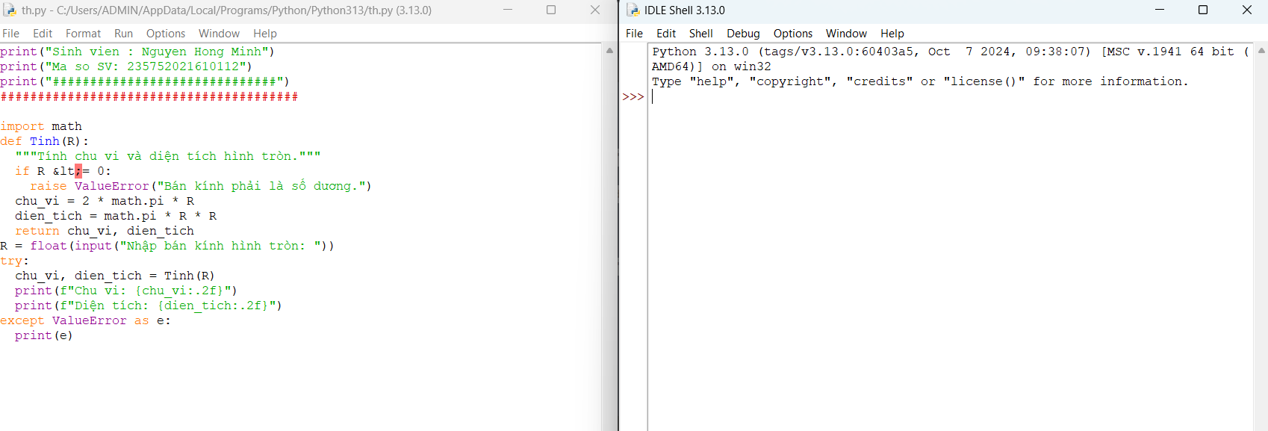

11.Biết lãi suất tiết kiệm là t%/tháng (nhập t từ bàn phím). Nhập số vốn ban đầu n và

số tháng gửi k. Tính số tiền nhận được sau k tháng sử dụng cấu trúc hàm

def benefit(t,n,k)

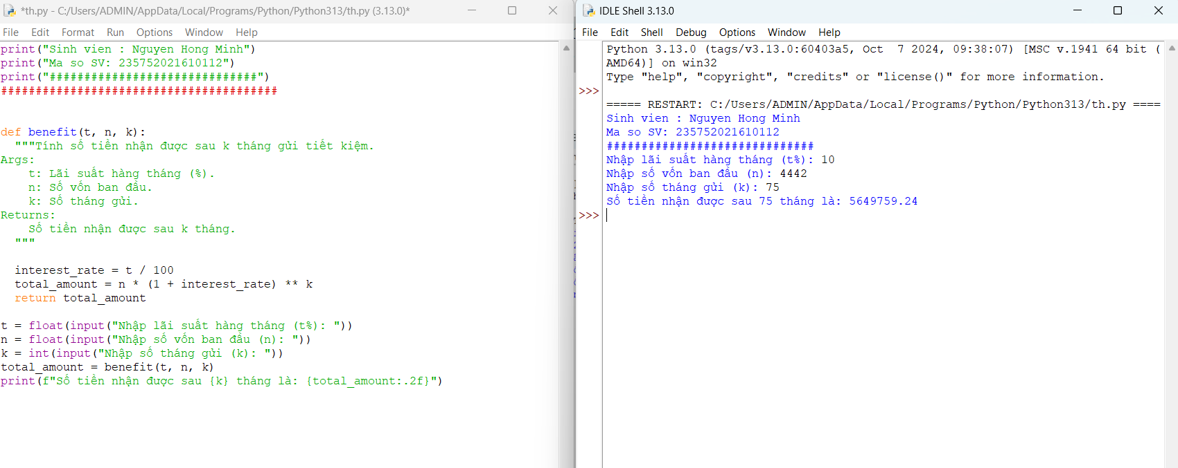

**Bài 4. Các kiểu dữ liệu có cấu trúc trong Python**

**1.1. Mục đích**

**1.2. Cơ sở lý thuyết**

**1.3. Thiết bị thực hành thí nghiệm và vật tư tiêu hao**

**1.4. Các bước tiến hành**

1. Nhập chuỗi S và in ra từng kí tự của S, mỗi kí tự trên một dòng.

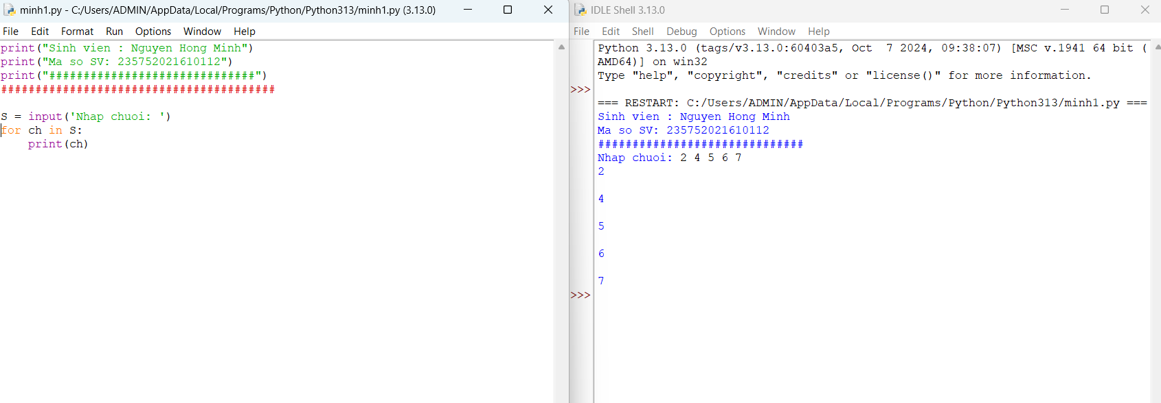

2. Chỉnh sửa ví dụ trên: hãy bỏ qua không in ra những kí tự “không nhìn thấy” (dấu

space và dấu tab).

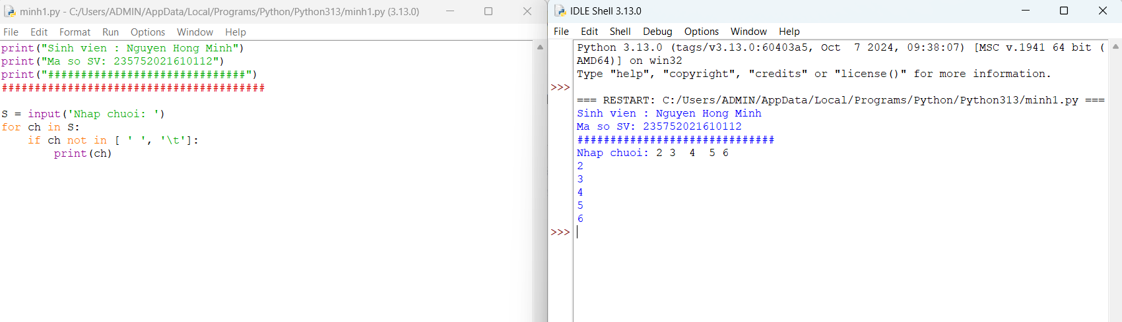

3. Chỉnh sửa ví dụ ở bài 1: hãy các kí tự ở dạng IN HOA.

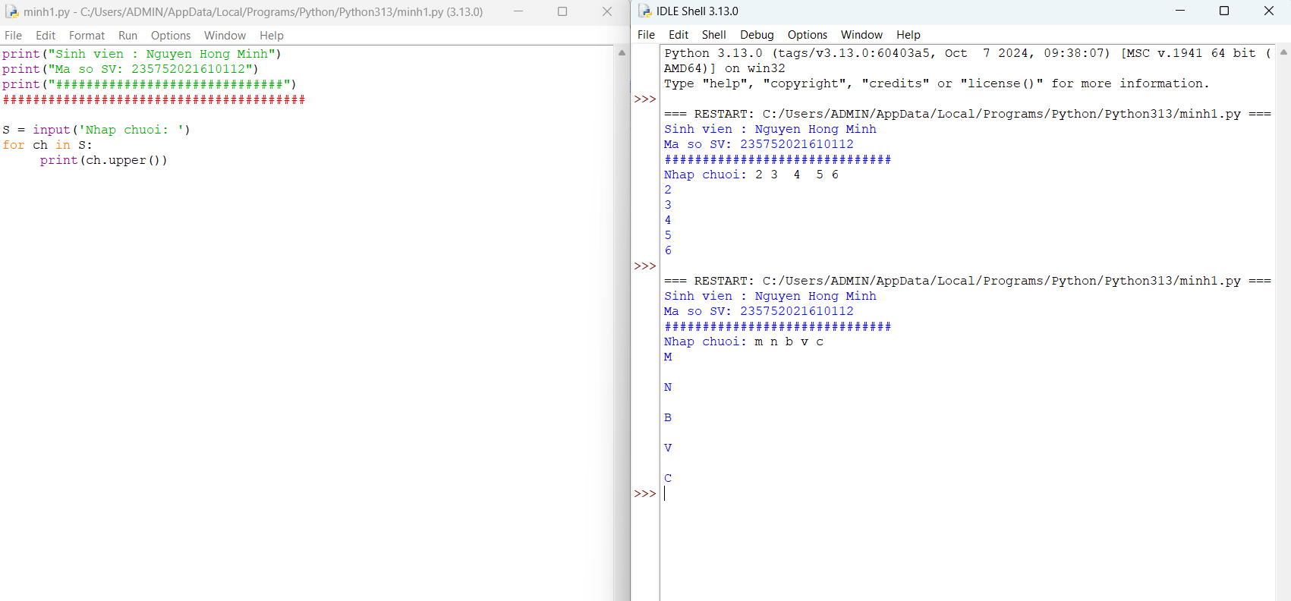

4. Nhập một danh sách trên một dòng, mỗi phần tử cách nhau bởi dấu trống hoặc tab,

sau đó in ra dãy vừa nhập ra màn hình

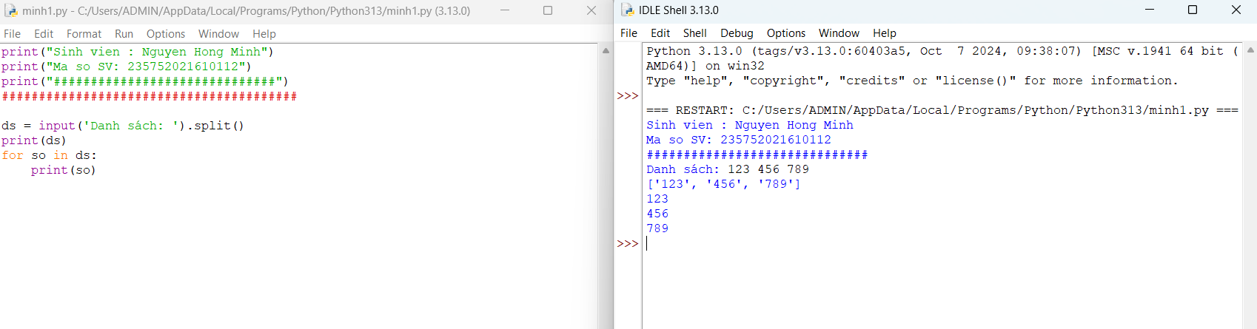

**Giải thích:**

1. **input('Nhập danh sách: '): Nhập một chuỗi từ bàn phím.**
2. **.split(): Phân tách chuỗi thành các phần tử của danh sách, dựa vào dấu trống (space) hoặc tab.**
3. **print(ds): In toàn bộ danh sách.**
4. **for so in ds: print(so): Duyệt qua từng phần tử trong danh sách và in ra từng phần tử trên một dòng riêng.**

5. Chỉnh sửa ví dụ ở bài 4: nhập 1 danh sách các từ từ bàn phím, in ra các từ đó theo

thứ tự ngược lại thứ tự vừa nhập (ví dụ nhập “mot hai ba” thì in ra “ba hai mot”)

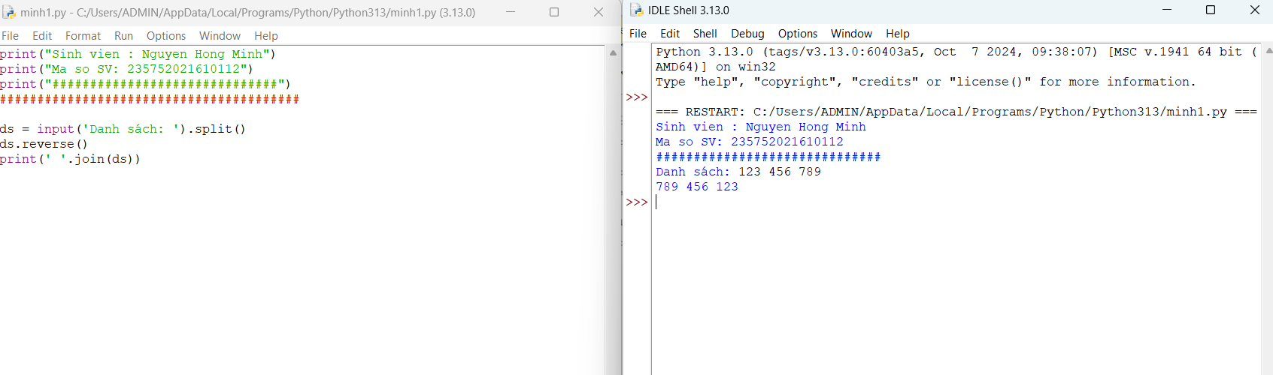

**Giải thích**

**1. input('Nhập danh sách các từ: ').split(): Nhập chuỗi và tách các từ thành danh sách, sử dụng dấu cách hoặc tab để phân chia.**

**2. ds.reverse(): Đảo ngược thứ tự của các phần tử trong danh sách.**

**3. ' '.join(ds): Nối lại các từ trong danh sách với dấu cách giữa chúng và in ra kết quả.**

6. Nhập một tên người từ bàn phím, hãy tách phần họ và tên riêng của người đó và in

chúng ra màn hình (giả thiết họ và tên riêng chỉ gồm một âm)

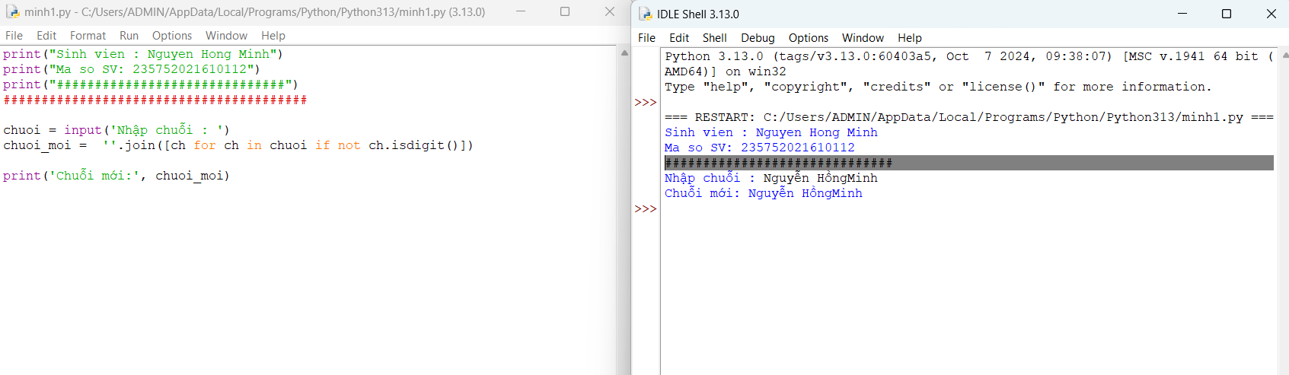

**Giải thích:**

1. **input('Nhập chuỗi: '): Nhập một chuỗi từ bàn phím.**
2. **[ch for ch in chuoi if not ch.isdigit()]: Sử dụng list comprehension để tạo ra một danh sách chứa các ký tự không phải là chữ số.**
3. **''.join(...): Nối lại các ký tự trong danh sách thành một chuỗi mới.**
4. **print('Chuỗi mới:', chuoi_moi): In ra chuỗi mới đã loại bỏ tất cả các chữ số.**

7. Nhập một chuỗi từ bàn phím, hãy loại bỏ tất cả các chữ số khỏi chuỗi và in lại nội

dung chuỗi mới ra màn hình

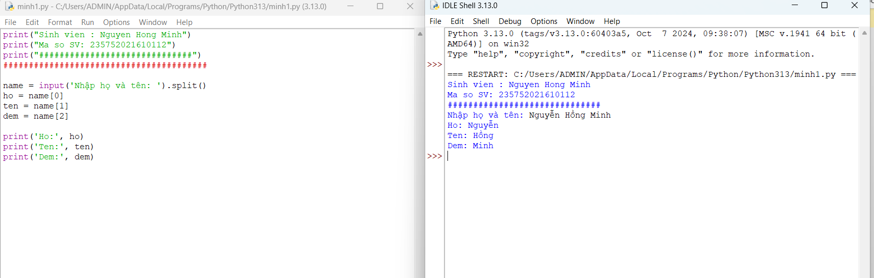

**Giải thích:**

1. **input('Nhập họ và tên: ').split(): Nhập tên từ bàn phím và dùng split() để tách chuỗi thành danh sách dựa trên dấu cách.**
2. **name[0]: Lấy phần tử đầu tiên (phần họ).**
3. **name[1]: Lấy phần tử thứ hai (phần tên).**
4. **Sau đó in ra cả phần họ và tên.**

8. Nhập một dãy các từ từ bàn phím, hãy in ra từ dài nhất trong dãy vừa nhập, in ra

mọi từ có cùng độ dài nhất

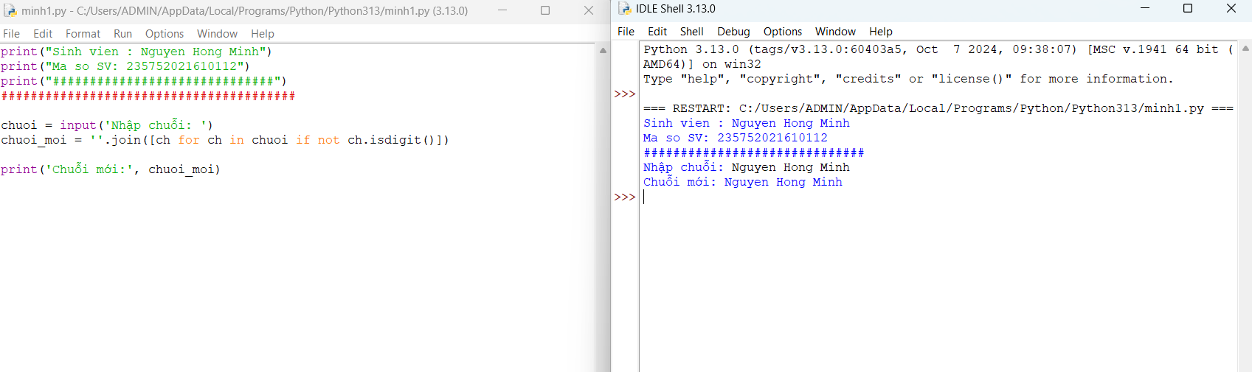

**Giải thích:**

1. **input('Nhập chuỗi: '): Nhập một chuỗi từ bàn phím.**
2. **''.join([ch for ch in chuoi if not ch.isdigit()]): Duyệt qua từng ký tự trong chuỗi và giữ lại những ký tự không phải là chữ số. Phương thức isdigit() trả về True nếu ký tự là số.**
3. **print('Chuỗi mới:', chuoi_moi): In ra chuỗi mới đã loại bỏ tất cả các chữ số.**

9. Nhập một list từ bàn phím

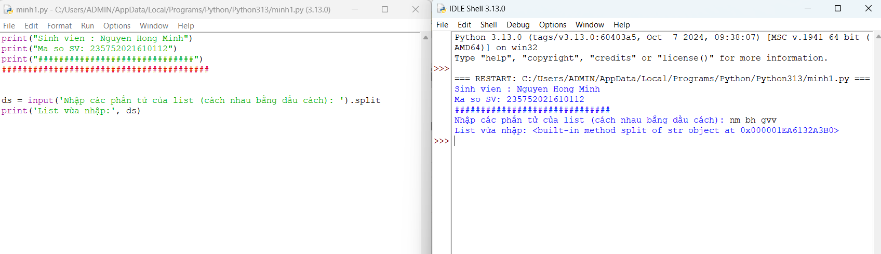

**Giải thích:**

1. **input('Nhập các phần tử của list: '): Nhập một chuỗi từ bàn phím, mỗi phần tử cách nhau bởi dấu cách.**
2. **.split(): Tách chuỗi thành một danh sách, các phần tử trong chuỗi được ngăn cách bởi dấu cách hoặc tab.**
3. **print(ds): In danh sách vừa nhập.**
4. Cắt list: lấy list nhưng bỏ phần tử đầu và cuối

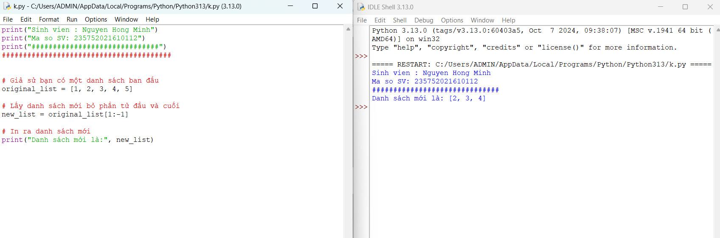

1. Thêm phần tử vào list

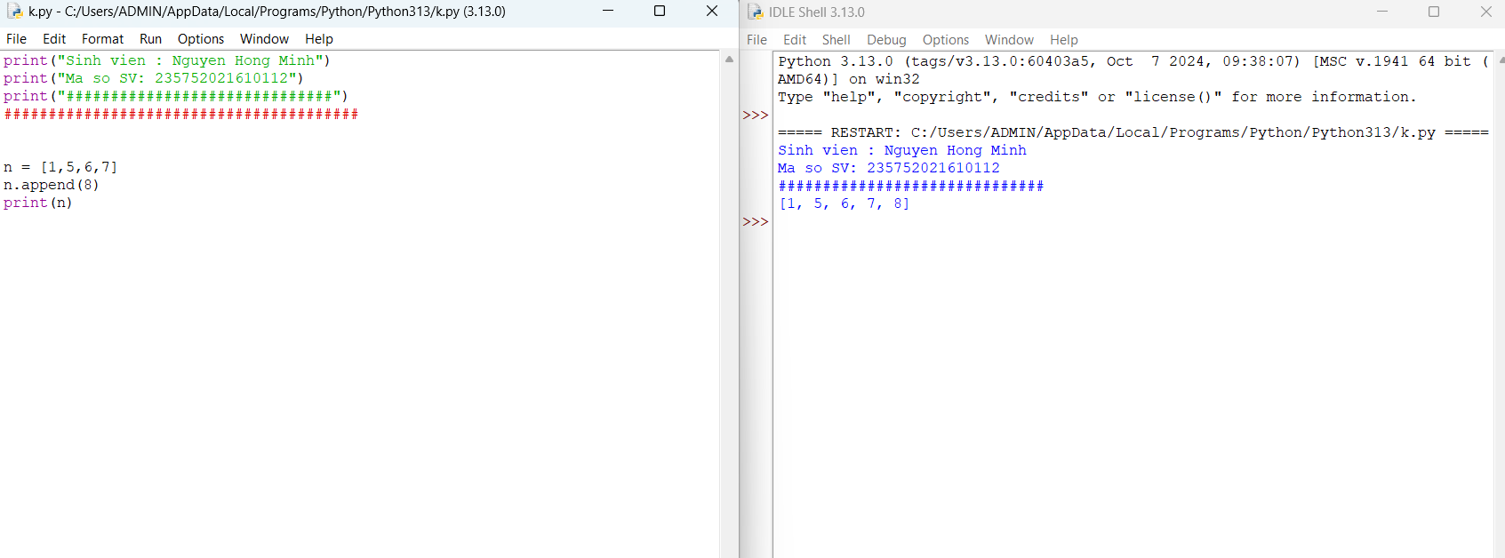

.12. Bỏ phần tử khỏi list

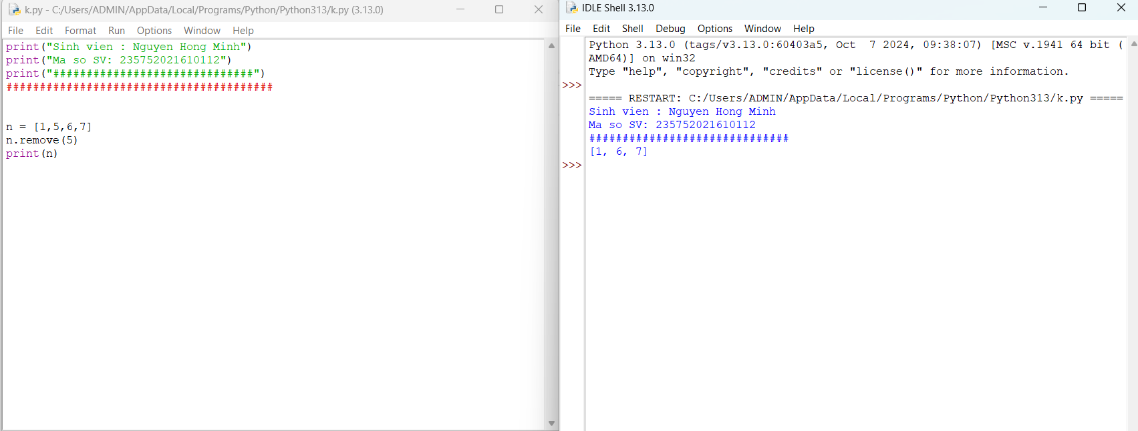

13.Tìm kiếm phần tử trong list

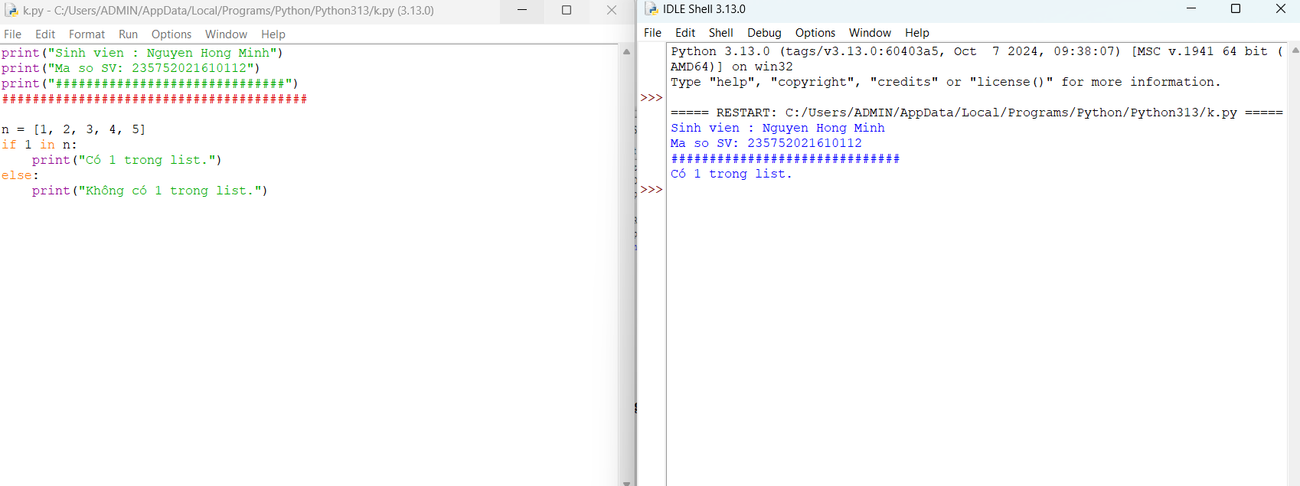

14.Sắp xếp các phần tử trong list

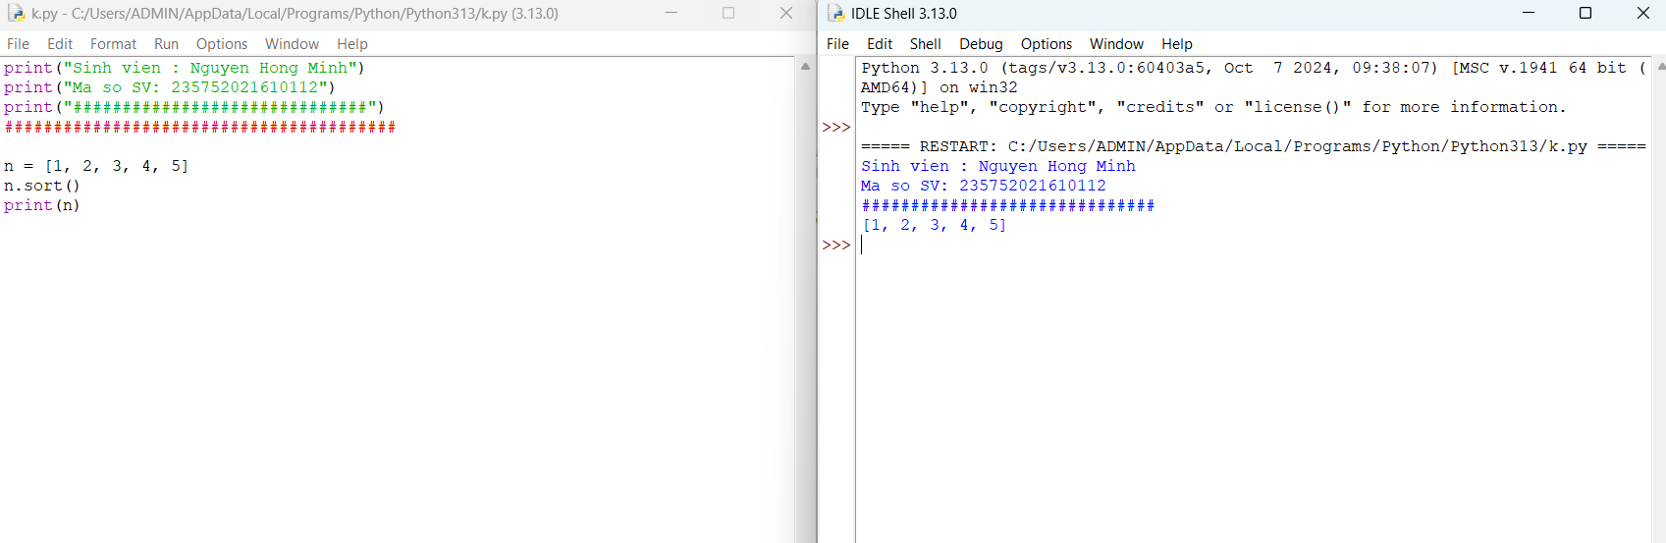

**Giải thích:**

**ds.sort(): Sắp xếp các phần tử trong danh sách ds theo thứ tự tăng dần**

15.Người dùng nhập từ bàn phím liên tiếp các từ tiếng Anh viết tách nhau bởi dấu

cách. Hãy nhập chuỗi đầu vào và tách thành các từ sau đó in ra màn hình các từ đó

theo thứ tự từ điển.

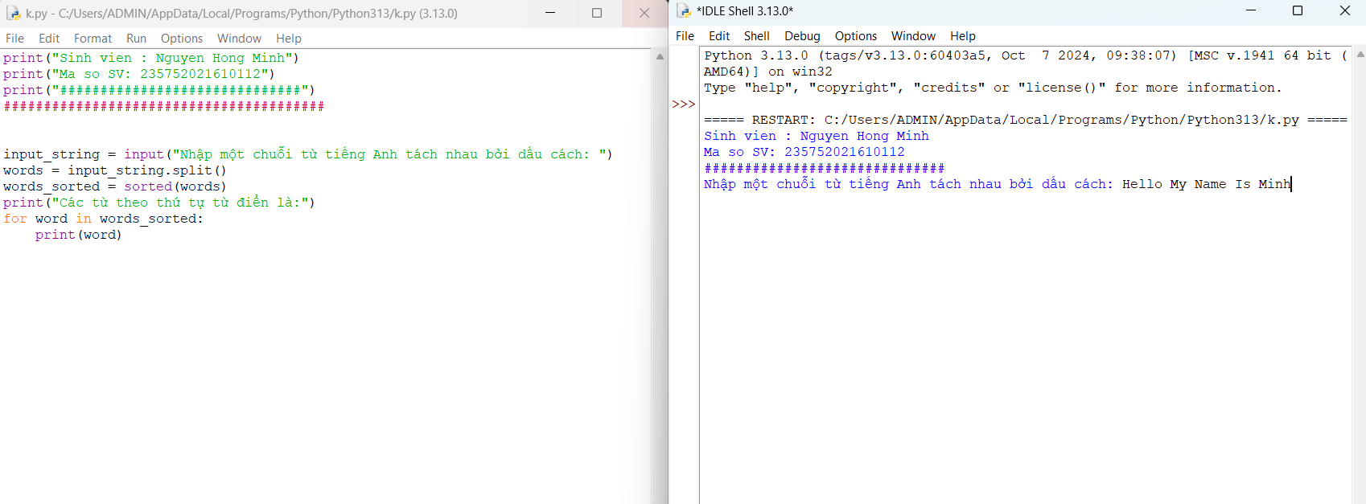

1. **input('Nhập các từ tiếng Anh (cách nhau bằng dấu cách): '): Nhập chuỗi từ bàn phím.**
2. **input_string.split(): Tách chuỗi thành danh sách các từ, sử dụng dấu cách làm ký tự phân cách.**
3. **words.sort(): Sắp xếp danh sách words theo thứ tự từ điển.**

16.Người dùng nhập từ bàn phím chuỗi các số nhị phân viết liên tiếp được nối nhau

bởi dấu phẩy. Hãy nhập chuỗi đầu vào sau đó in ra những giá trị được nhập.

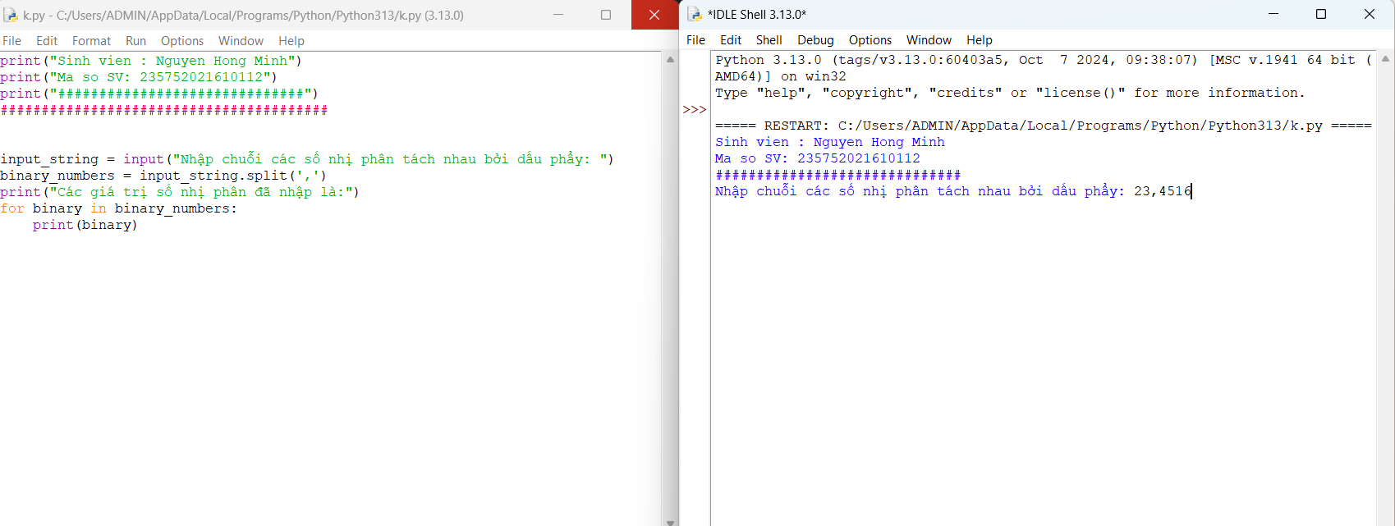

17.Nhập số n, in ra màn hình các số nguyên dương nhỏ hơn n có tổng các ước số lớn

hơn chính nó.

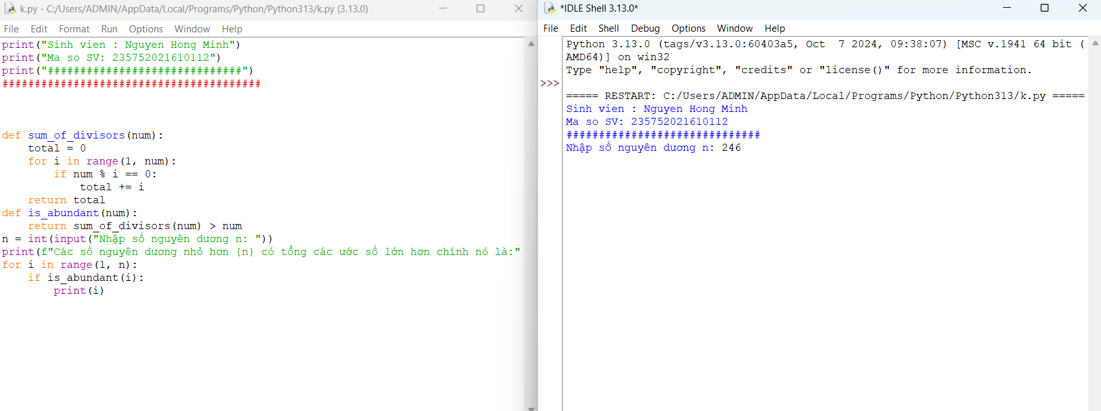

18.Hãy nhập số nguyên n, tạo một list gồm các số fibonacci nhỏ hơn n và in ra màn

hình.

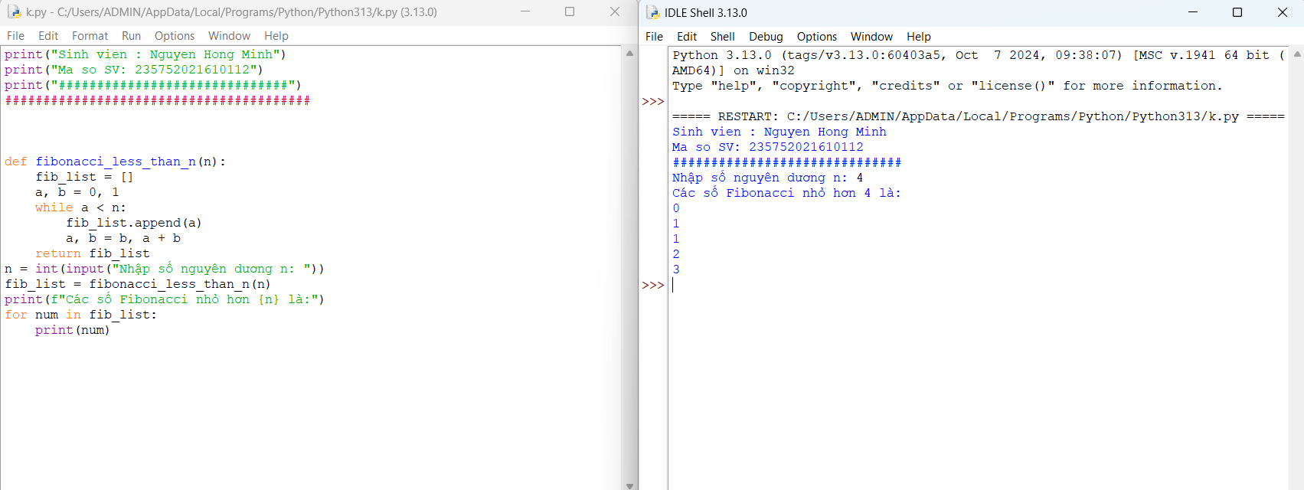

19.Hãy tạo ra tuple P gồm các số nguyên tố nhỏ hơn 1 triệu.

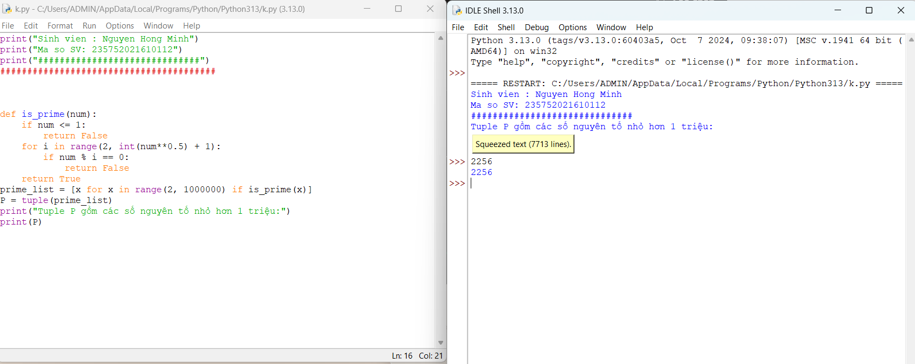

20.Nhập n, in n dòng đầu tiên của tam giác pascal.

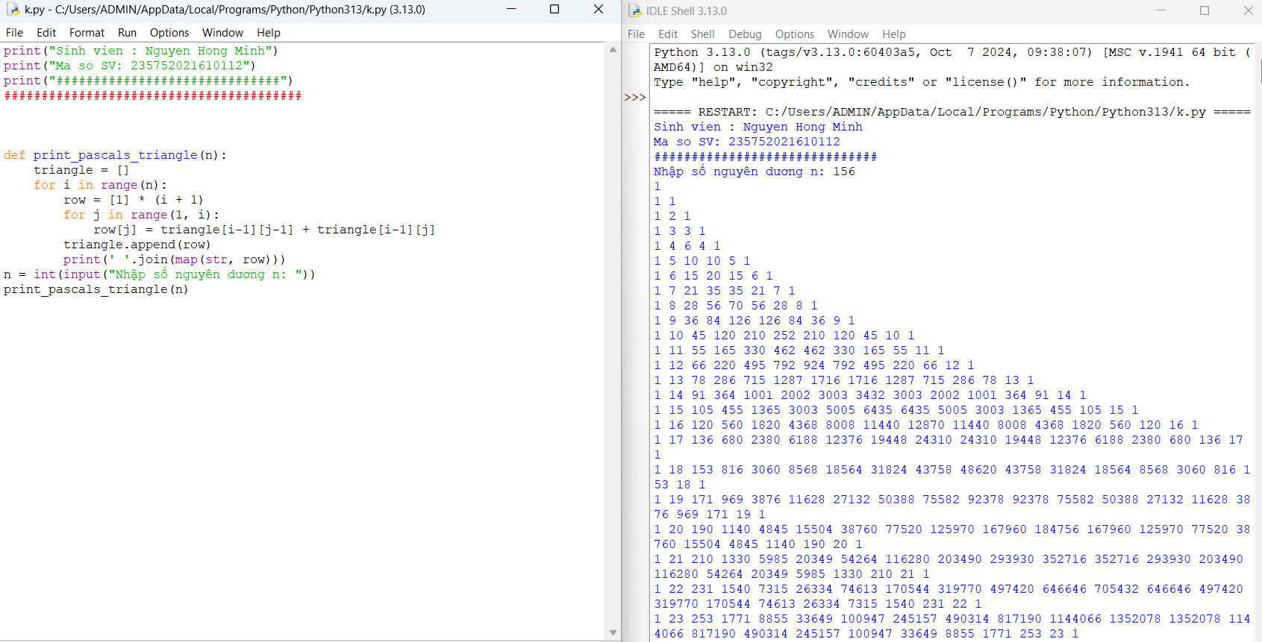

21.Viết một chương trình chấp nhận đầu vào là chuỗi các số nhị phân 4 chữ số, phân

tách bởi dấu phẩy, kiểm tra xem chúng có chia hết cho 5 không. Sau đó in các số

chia hết cho 5 thành dãy phân tách bởi dấu phẩy

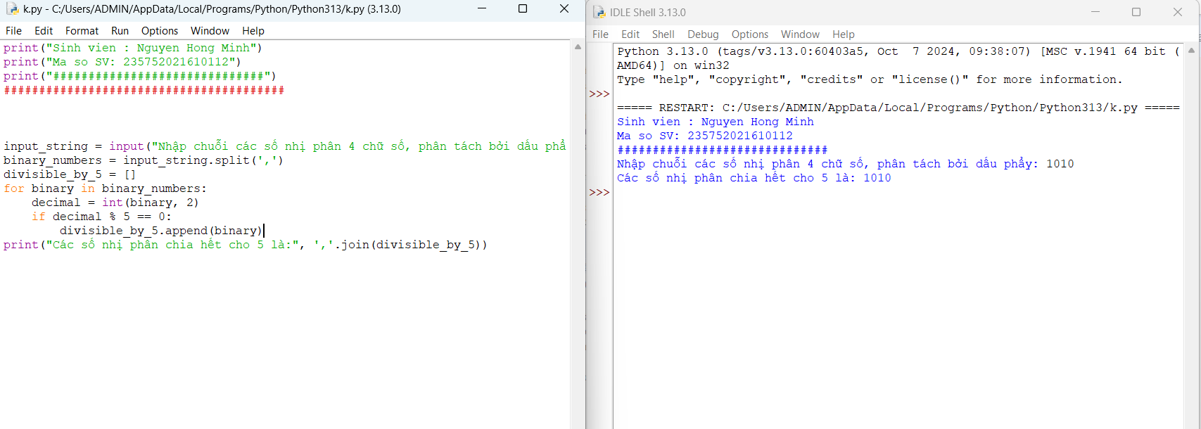

22.Viết một chương trình tìm tất cả các số trong đoạn 1000 và 3000 (tính cả 2 số này)

sao cho tất cả các chữ số trong số đó là số chẵn. In các số tìm được thành chuỗi

cách nhau bởi dấu phẩy, trên một dòng.

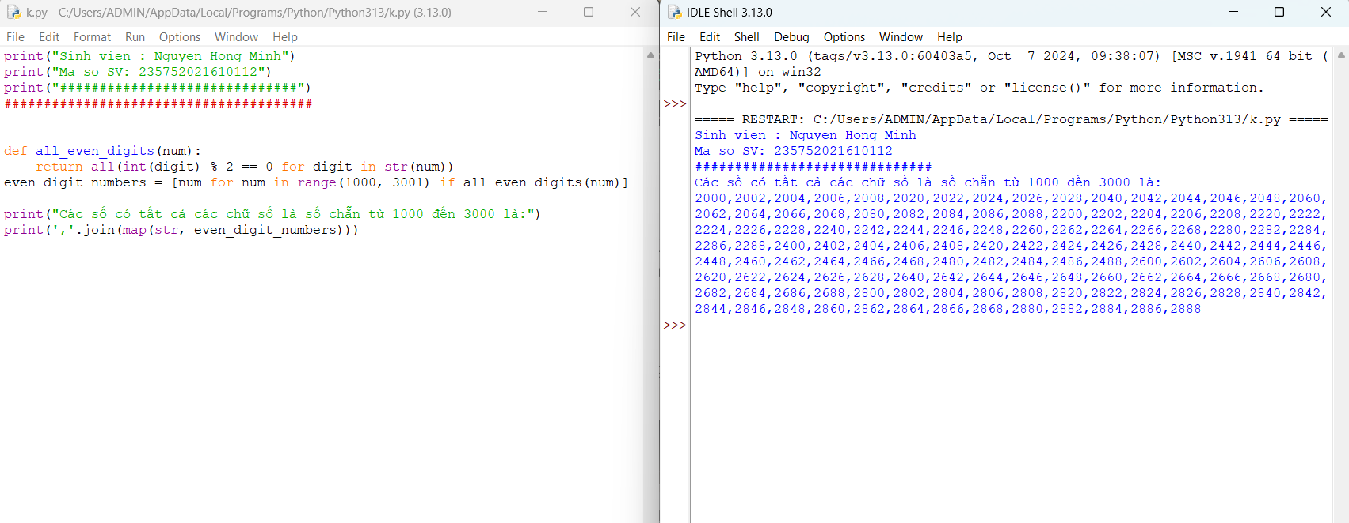

23.Viết một chương trình chấp nhận đầu vào là một câu, đếm số chữ cái và chữ số

trong câu đó.

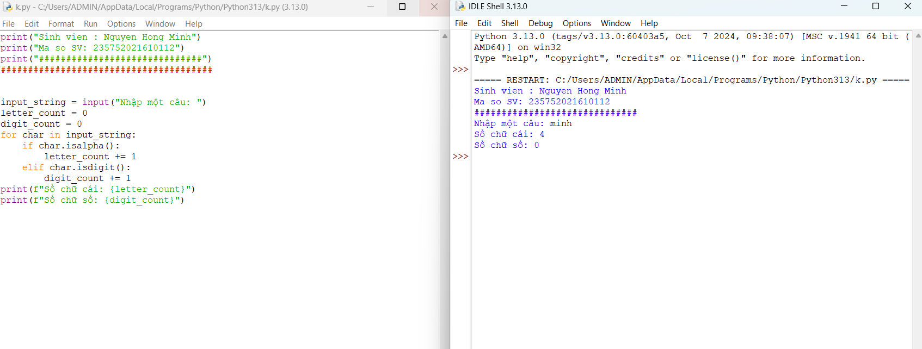

24.Viết một chương trình chấp nhận đầu vào là một câu, đếm chữ hoa, chữ thường

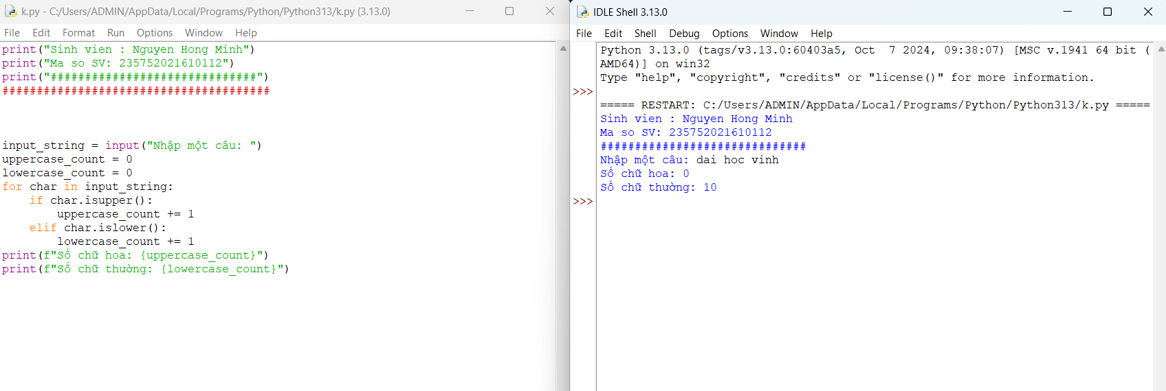

25.Sử dụng một danh sách để lọc các số lẻ từ danh sách được người dùng nhập vào.

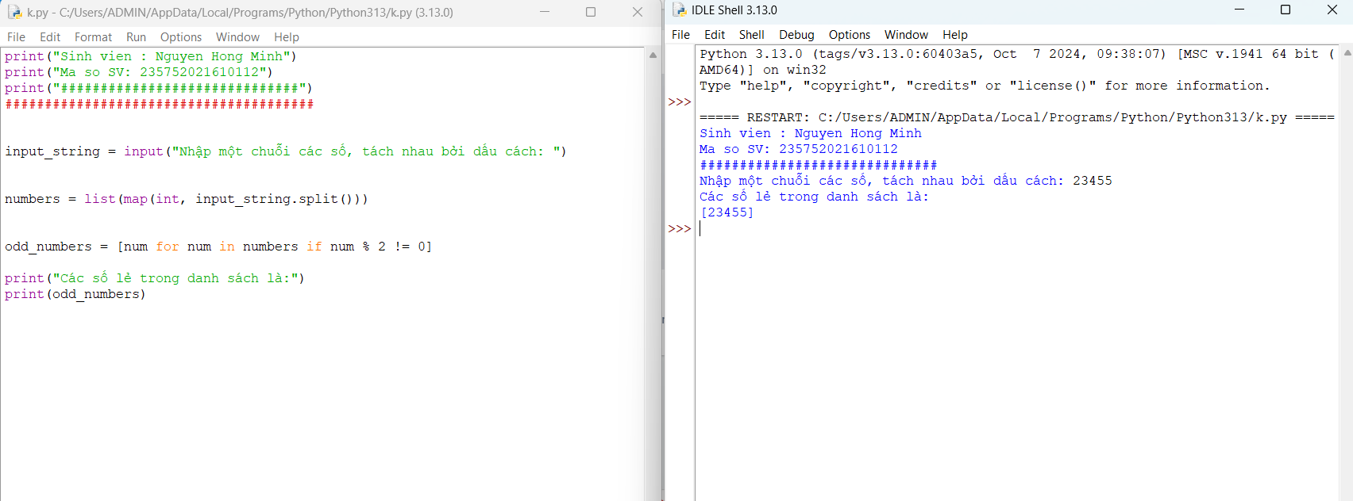

26.Viết chương trình tính số tiền thực của một tài khoản ngân hàng dựa trên nhật ký

giao dịch được nhập vào từ giao diện điều khiển.

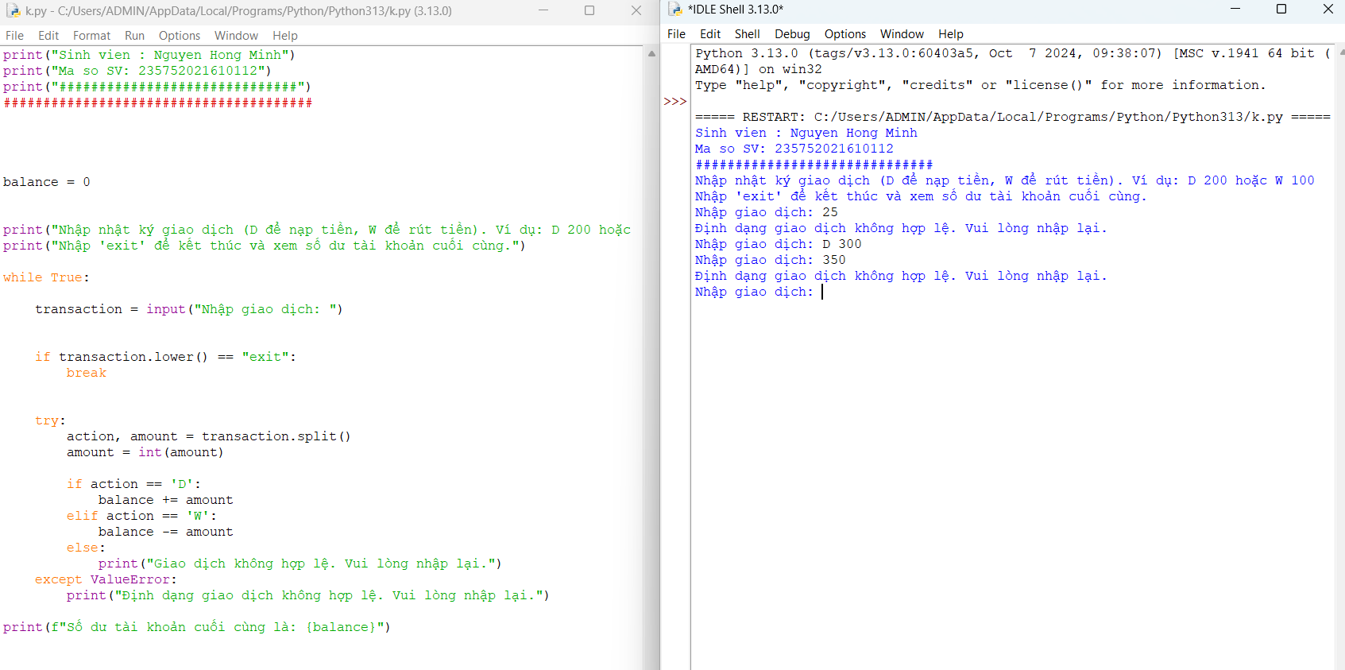

**Bài 5. Thiết kế module trong Python**

**1.1. Mục đích**